V Prešove sa študenti gymnázia sv. Moniky dozvedeli,
že „Profesor futbalu“ Ladislav Kubala začínal s veľkým futbalom v drese ŠK Bratislava,
aby sa stal hráčom 20. storočia klubu FC Barcelona.

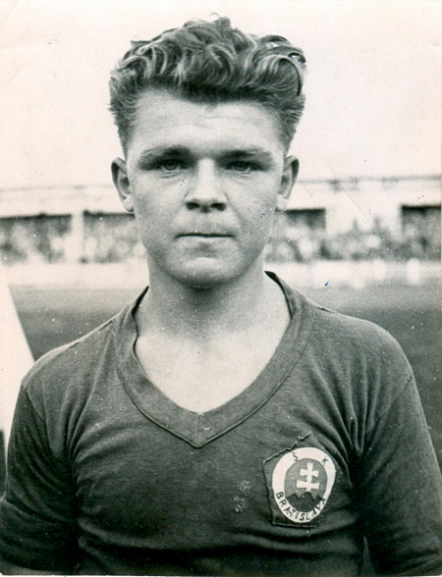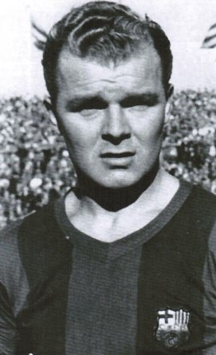
Ladislav Kubala dresoch ŠK Bratislava (1946-1948) a FC Barcelona (1951-1961)

Pokiaľ by mi niekto na začiatku futbalovej sezóny 2018/2019 povedal, že na jej konci sa bude o Ladislavovi Kubalovi hovoriť v Prešove a ešte k tomu po španielsky, neuveril by som mu. Prečo? Veď tomuto velikánovi európskeho futbalu dlhujeme na Slovensku veľmi veľa. Priznajme si, že hráča 20. storočia klubu FC Barcelona nepoznajú mnohí naši aktívni vyznávači najpopulárnejšieho športu, nie to ešte jeho úspechy. A to mu už dlhšie stojí socha pred štadiónom Camp Nou.

Bývalý režim Kubalu úspešne vymazával z našej futbalovej histórie. A to až natoľko, že po politickej zmene v roku 1989 bolo potrebných vyše dvadsať rokov, kým sa Kubala objavil v čele Klubu ligových kanonierov s počtom 202 prvoligových gólov, ktoré nastrieľal v štyroch krajinách. Postupne v Maďarsku, v Československu, opäť v Maďarsku, v Španielsku a napokon aj vo futbalovo exotickej Kanade. Pre úplnosť, pred pôsobením v Kanade hral v FC Zűrich, kde sa však gólovo nepresadil. Opatrné otváranie neznámych kapitol z jeho života sa u nás začalo iba nedávno...

Prešov sa zdá byť v súvislosti s Kubalom na prvé počutie prekvapujúci, veď v bývalom Československu hral iba za ŠK Bratislava. No ak si vezmeme do úvahy, že prvý futbalový zápas na území dnešného Slovenska bol zohratý práve v Prešove v roku 1898 a na miestnom Gymnáziu sv. Moniky sa vyučuje španielčina, ktorá zohrala rozhodujúcu úlohu v jeho futbalovej a trénerskej kariére a v živote vôbec, tak istú logiku miesta a predmetu prezentácie môžeme nájsť. Veď v prípade Ladislava Kubalu ide o Slováka, ktorý v 50. rokoch zapĺňal tribúny v Barcelone a nielen tam. Toho Kubalu, ktorý spoločne s trénerom a v jednej osobe švagrom Ferdinandom Daučíkom spôsobili v päťdesiatych rokoch minulého storočia doslova revolúciu v najpopulárnejšom Katalánskom klube.

Ambicióznu bilingválnu ročníkovú prácu „FC Barcelona, Ladislav Kubala“ zadal na začiatku školského roka 2018/2019 profesor španielčiny Javier Bafalluy Gesti študentovi 3. ročníka Matejovi Kračinovskému. Zhodou okolností futbalistovi, dorastencovi FK Demjata, odkiaľ pochádza iný člen Klubu ligových kanonierov, Stanislav Šesták (123 gólov). Futbalista študujúci španielčinu, fanúšik FC Barcelona a k tomu vedený profesorom španielčiny bol dobrý predpoklad naplnenia cieľa práce.

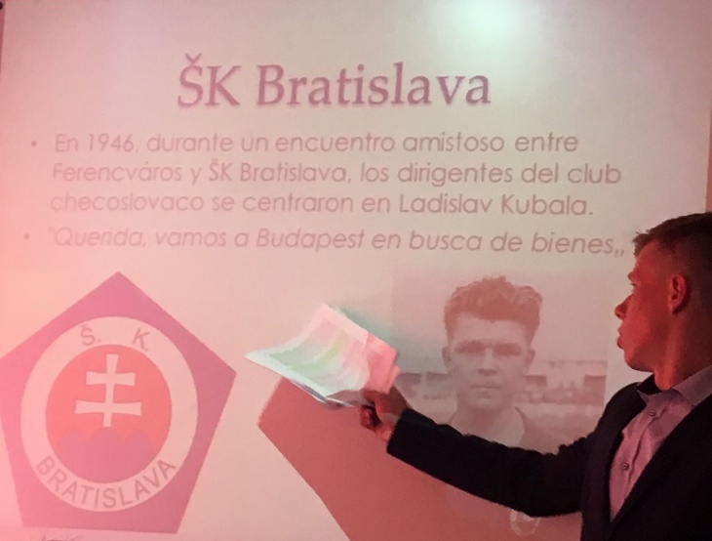
Matej Kračinovský počas prezentácie ročníkovej práce „FC Barcelona, Ladislav Kubala“

Prezentáciu si v sparné júnové dopoludnie prišli okrem študentov gymnázia vypočuť aj zaujímavé osobnosti z nášho futbalového prostredia. Riaditeľ gymnázia sv. Moniky v Prešove, pán Pavol Petrovský mal príležitosť privítať futbalového historika a redaktora Eugena Magdu, človeka, ktorý sa s Ladislavom Kubalom viackrát stretol. Medzi prítomnými bol aj náš bývalý medzinárodný futbalový rozhodca Štefan Czetö, ktorý počas zákldnej vojenskej služby chytával v bránke Dukly Prešov a na štadióne Tatrana rozhodoval viaceré zápasy, resp. pôsobil ako delegát Slovenského futbalového zväzu. Nechýbal ani bývalý vynikajúci hráč Tatrana Mikuláš Komanický. Šikovné krídlo a neskôr kvalitný zadák. Reprezentant Československa a reprezentačný tréner (Slovensko U21), ktorý si živo pamätá na sezónu 1972/1973, kedy sa Tatran umiestnil na druhom mieste vo federálnej lige. Pokiaľ má čas a drží mu zdravie, vídať ho na zápasoch miestneho Old boys. A prišli aj ďalší. Jedným zo spoluhráčov Ladislava Kubalu v ŠK Bratislava a v reprezentácii Československa bol rovnako člen Klubu ligových kanonierov, Gejza Šimanský (106 gólov). Tohto jediného prešovského futbalistu na poste kapitána československej reprezentácie zastupoval jeho syn Gejza Šimanský ml., ktorý hrával futbal v mládežníckych mužstvách Tatrana a dnes ho vídať rovnako na zápasoch Old boys. Medzi prítomnými bol aj Ján Varhol, bývalý asistent trénera Gejzu Šimanského pri doraste Tatrana. Novinársku obec zastupoval Ján Jacoš, ktorý sa okrem iného venuje histórii prešovského futbalu. S Andrejom Petrušom je okrem iného spoluautor publikácie z roku 2013 „Sto osobností Prešovského futbalu“.
Tým, že Ladislavovi Kubalovi dlhujeme veľmi veľa za roky mlčania a nepopísaných strán, je dnes v súvislosti s ním o čom hovoriť. Ročníková práca má však svoje limity a jej prvoradou úlohou je prispieť ku zdokonaleniu znalostí a používania španielskeho jazyka študentami a až potom jej obsahová stránka. Od študenta 3. ročníka nikto z prítomných preto neočakával prezentáciu odborných výsledkov výskumu života futbalovej legendy. Práca však určite priniesla východiská pre jej pokračovanie, ktoré mi v rozhovore profesor Javier Bafalluy Gesti naznačil. Veď okrem Kubalu sa nezmazateľne do histórie FC Barcelona zapísal aj tréner Ferdinand Daučík. A FC Barcelona nie je iba futbal. Má o nej čo prezradiť aj hádzanár Martin Stráňovský. A FC Barcelona je synonymom aj ďalších športov a nielen loptových. Do klubu patrí aj hokej, ktorému pomáhal v napredovaní slovenský funkcionár a tréner Ján Mitošinka. A kto vie, čo ešte prinesú ďalšie pokračovania práce o pôsobení Slovákov v tomto veľkoklube.

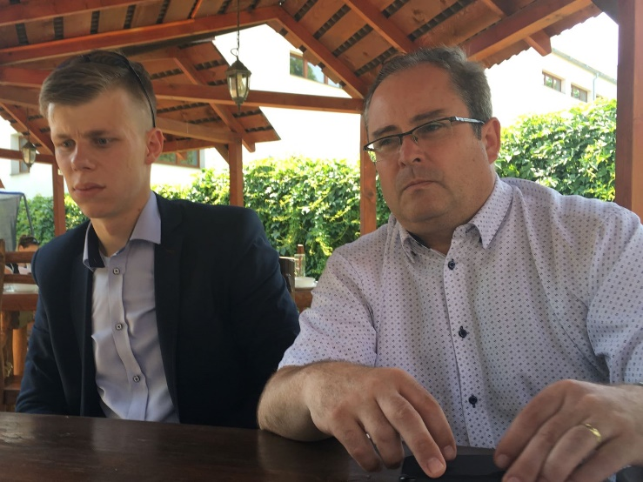
Hlavní aktéri ročníkovej práce „FC Barcelona, Ladislav Kubala“: študent Matej Kračinovský a profesor Javier Bafalluy Gesti

Študenti, ktorí pozorne počúvali a sledovali sprievodný vizuálny podklad, si určite zapamätali, že sa Kubala narodil v roku 1927 v slovenskej rodine žijúcej v Budapešti a zomrel v roku 2002 v Barcelone. Že jeho turbulentný civilný život bol vyvážený mimoriadne úspešnou futbalovou kariérou.
Ešte v dorasteneckom veku začal hrávať najvyššiu maďarskú súťaž. V drese najpopulárnejšieho maďarského klubu Ferencváros upútal funkcionárov ŠK Bratislava, ktorí ho prehovorili repatriovať v roku 1946 do Československa. Za dva roky si v drese ŠK Bratislava získal sympatie svojou hrou, výkonmi a vystupovaním. Po komunistickom prevrate v roku 1948 sa vrátil do Maďarska, odkiaľ v roku 1949 emigroval do Španielska. Z dôvodov intervenovania Maďarského futbalového zväzu nemohol až do jari 1951 hrávať oficiálne zápasy. Pôvodne mal v Španielsku namierené do Realu Madrid, kde však nenašiel pochopenie pre angažovanie Ferdinanda Daučíka na post trénera, čo bola jeho podmienka pre podpis zmluvy. Podmienku mu splnili v FC Barcelona a tej sa spoločne s Daučíkom štedro odmenili početnými úspechmi. Hneď v prvej futbalovej sezóne 1951/1952, ktorú Kubala celú odohral, sa podarilo FC Barcelona vyhrať päť pohárových súťaží, čo bolo až do obdobia trénera Pepa Guardiolu rekordom. Z najcennejších domácich trofejí získal v drese FC Barcelona 4 domáce tituly a 5 národných pohárov. V reprezentačnom drese sa mu však nedarilo. Ako hráč nesiahol na žiadnu medailu z významného futbalového podujatia. Okrem zranenia na MS 1962 v Čile do jeho reprezentačnej kariéry zasahovala negatívne politika... Satisfakciou mu napokon bolo olympijské zlato, ku ktorému doviedol reprezentáciu Španielska z postu trénera na domácich hrách v Barcelone v roku 1992.

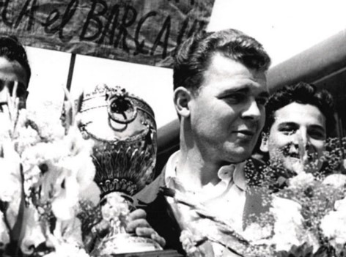
S Latinským pohárom v roku 1952, ktorý bol predchodcom neskoršieho Pohára európskych majstrov a dnes Ligy majstrov

Počas prezentácie všetkých upútali superlatívy na Kubalovu hru:
Jeho prezývka „Profesor futbalu“ mu nepatrila náhodne. Kubala bol vo svojom období najlepším exekútorom priamych kopov.
Bol špecialistom na penalty. Kopal penalty, ktorým sa neskôr hovorilo „paradinha“. Strelec pri nich naznačí kop, počká si na brankára, kým si vyberie stranu a loptu pošle k opačnej žrdi. V 60. rokoch túto penaltu preslávil Pelé.
Jeho špecialitou bol aj „tanec pri rohovej zástavke“, kde zaviedol loptu a držal ju v hre. Dnes tento jav nie je ojedinelý, vtedy bol novinkou.
Kubala doniesol nový futbal. V tej dobe sa hrávalo tak, že obranca dostal loptu a odkopol ju čo najďalej. Kubala nie. Preferoval, že sa lopta posúva z obrany a stále ju má družstvo pod kontrolou. Vlastne už vtedy sa začal rodiť povestný štýl FC Barcelona, tradícia držania lopty, ktorú povýšil na umenie Cruyff a do dokonalosti ju dotiahli Messi, Xavi a Iniesta a ďalší pod vedením Guardiolu.

A na záver Kubalove futbalové posolstvo budúcim generáciám futbalistov: „Futbal sa robí hlavou a hrá nohami.“

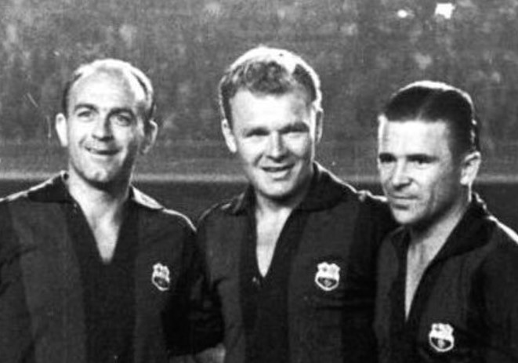
Počas rozlúčky s aktívnym futbalom v roku 1961 prijali pozvanie do dresu FC Barcelona aj Alfredo di Stefano (vľavo) a Ferenc Puskas

P.S.
Syn Laçi Kubala v roku 2017 o otcovi povedal: „O svojom pôvode hovoril často a bez emócií. On a naša mama poznali svoje korene, ale otec neveril v nacionalizmus a fanatizmus v týchto záležitostiach. Bol dieťa emigranta, ktorý sa sám stal emigrantom. A bral to normálne. Bolo dosť symbolické, že otec hral za ŠK Bratislava, teda vlastne za Slovan. Bol slovanského pôvodu, čo bolo niečo, čo si stále uvedomoval.“

Keď som sa po prezentácii rozprával s priateľom, ktorý pred ňou o Kubalovi prakticky nič nevedel, povedal mi: „Veď Kubala je vlastne tak trochu náš futbalový Štefánik“...

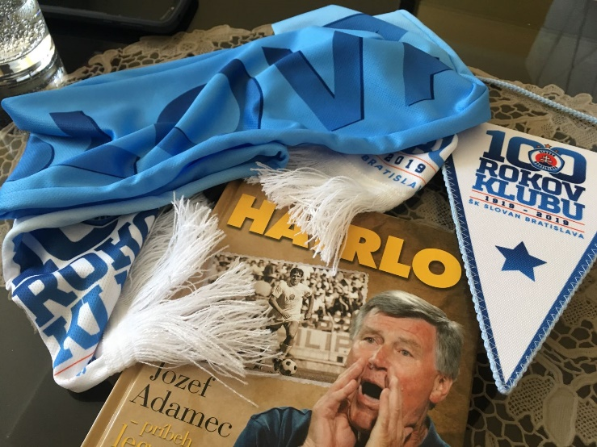
Suveníry od ŠK Slovan Bratislava pre gymnázium sv. Moniky a od a Klubu ligových kanonierov pre Mateja Kračinovského

Autor: Peter Bzdúch, spoluzakladateľ Klubu ligových kanonierov

